**پاسخ سری چهارم تمرین درس پایگاه داده**

1.

**E-R data model**: یک نمایش گرافیکی از موجودیت ها و رابطه ها می باشد. در واقع کار این مدل، این است که مشخص می کند که موجودیت ها و رابطه ها چگونه تعریف و به هم مربوط می شوند.

**Mapping cardinality**: یک قید صحت داده می باشد که مشخص می کند چند تا موجودیت از یک مجموعه موجودیت می توانند در یک رابطه شرکت کنند. این قید می تواند مقادیر “one” و یا “many” را بپذیرد.

**Weak entity set**: به مجموعه ی موجودیت هایی که صفات آن نمی توانند تشکیل یک کلید اصلی بدهند گفته می شود.

**Strong entity set**: به مجموعه ی موجودیت هایی که دارای کلید اصلی می باشند گفته می شود.

2.

تفاوت قید های disjoint و overlapping در این است که در حالت قید های disjoint، مجموعه موجودیت هایی که از یک مجموعه موجودیت ارث می برند، با هم هیچ اشتراکی ندارند؛ اما در حالت قیدهای overlapping، این مجموعه موجودیت ها می توانند با هم اشتراک داشته باشند.

مثلا اگر یک مجموعه موجودیت به نام person داشته باشیم و مجموعه موجودیت های employee و student از آن ارث ببرند، با توجه به اینکه یک شخص می تواند جفت این نقش ها را بپذیرد، در نتیجه این دو مجموعه موجودیت با هم اشتراکاتی دارند و قید ما از نوع overlapping می باشد.

اما در مثالی دیگر، اگر یک مجموعه موجودیت به نام employee داشته باشیم و مجموعه موجودیت های instructor و secretary از آن ارث ببرند، با توجه به اینکه این دو نقش های جداگانه ای به حساب می آیند ، در نتیجه با هم اشتراکی ندارند و قید ما از نوع disjoint می باشد.

3.

در صورتی که ما صفات کلید اصلی موجودیت B را به صفات موجودیت A اضافه کنیم، افزونگی ذخیره کلید اصلی(redundant storage of primary key) به وجود می آید.

4.

* صفت X را از موجودیت B حذف می کنیم. سپس موجودیت B را به موجودیت A وابسته می کنیم.
* می توان صفت X در موجودیت B را به صورت کلید خارجی در موجودیت A تعریف کرد.(یا بالعکس)
* می توانیم صفت X را از صفات این دو موجودیت حذف کنیم و در یک موجودیت دیگر(مثلا C) قرار دهیم. سپس صفتی مانند ID به موجودیت C اضافه می کنیم تا X به صورت یکتا مشخص شود. نهایتا کلیدهای خارجی از A به C و از B به C تعریف کنیم تا به X اشاره کنند.(کلید خارجی همان ID می باشد.)

5.

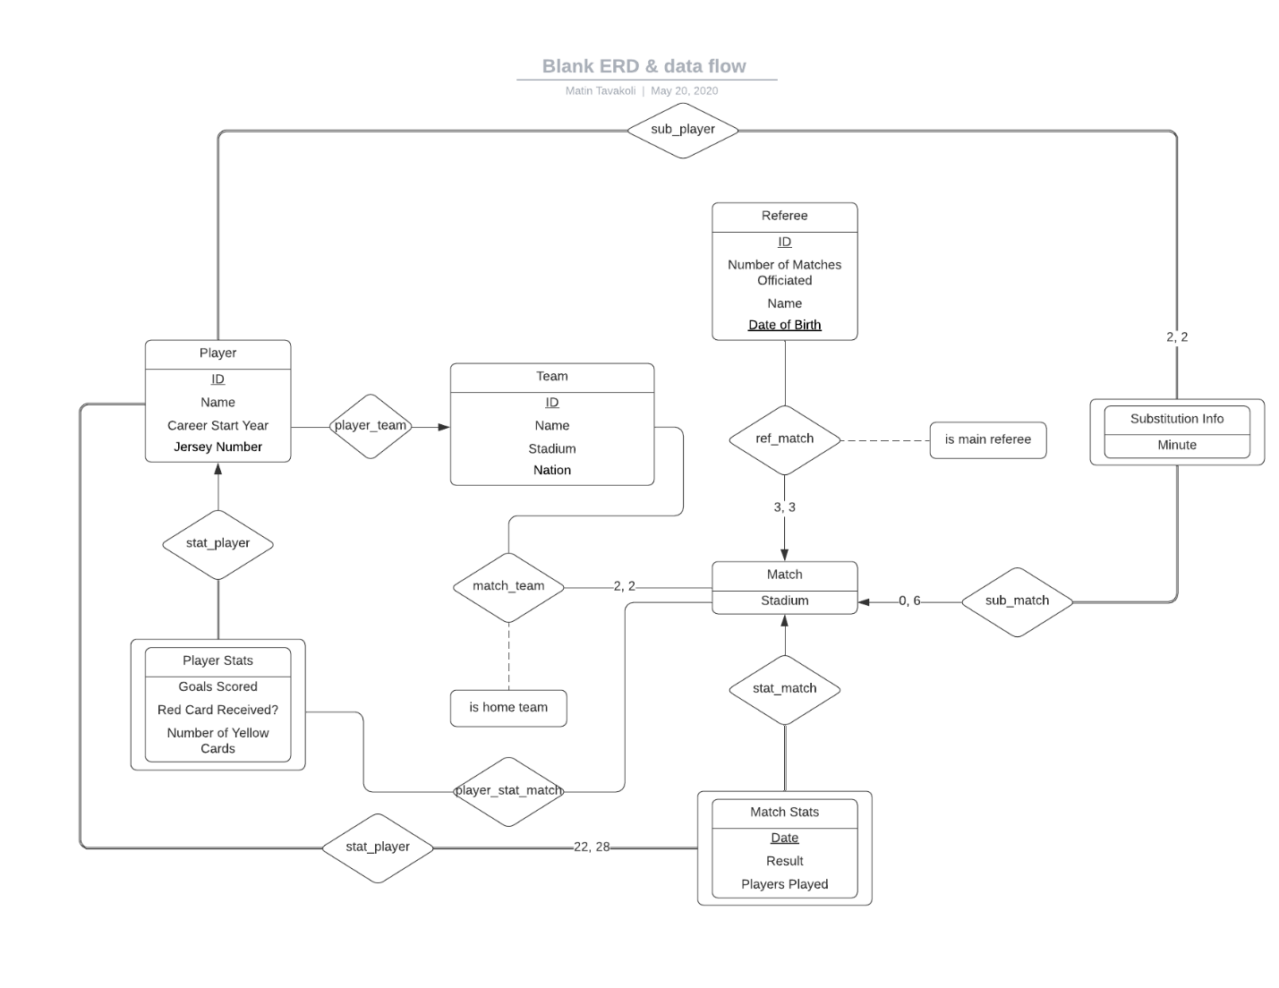

برای مشاهده دقیق تر نمودار ER، می توانید از لینک زیر استفاده کنید:

<https://app.lucidchart.com/documents/view/134dff7d-f142-46ab-ba75-d75082d74f06/0_0>